МІНІСТЕРСТВО ОСВІТИ І НАУКИ УКРАЇНИ
ФАХОВИЙ КОЛЕДЖ РАКЕТНО-КОСМІЧНОГО МАШИНОБУДУВАННЯ
ДНІПРОВСЬКОГО НАЦІОНАЛЬНОГО УНІВЕРСИТЕТУ ім. ОЛЕСЯ ГОНЧАРА
Циклова комісія комп'ютерної інженерії
КУРСОВИЙ ПРОЕКТ
з навчальної дисципліни
«ПРОГРАМУВАННЯ»
на тему: «Розробка інформаційно-довідкової системи з продажу авто»
Студента ІІI курсу групи КС-18-1
галузі знань 12 Інформаційні технології
спеціальності 123 Комп’ютерна інженерія

Боровцова А.С
(прізвище та ініціали студента)

Керівник викладач О.В. Старосельцева
Національна шкала
Кількість балів: Оцінка ECTS:
Члени комісії В.В. Ситарчук
(підпис)
О.В. Старосельцева
(підпис)
Т.С. Сайко
(підпис)
Дніпро – 2020 рік

МІНІСТЕРСТВО ОСВІТИ І НАУКИ УКРАЇНИ
ФАХОВИЙ КОЛЕДЖ РАКЕТНО-КОСМІЧНОГО МАШИНОБУДУВАННЯ
ДНІПРОВСЬКОГО НАЦІОНАЛЬНОГО УНІВЕРСИТЕТУ ім. ОЛЕСЯ ГОНЧАРА

Циклова комісія комп'ютерної інженерії

ЗАТВЕРДЖУЮ
Голова ЦК
комп'ютерної інженерії
________ О.В. Старосельцева
«16» вересня 2020 р.

ЗАВДАННЯ
на виконання курсової роботи

з дисципліни | Програмування
студенту | Боровцову Артему Сергійовичу
 | (прізвище, ім'я та по батькові)
Відділення | Комп'ютерної та програмної інженерії
Спеціальність | 123 Комп’ютерна інженерія
Курс | ІІI |  |  | Група (шифр) |  | КС-18-1
1 Тема проекту: | Розробка інформаційно-довідкової системи з продажу авто
2 Початкові дані:
марка авто;
прізвище та ініціали власника;
рік випуску;
пробіг;
колір.
Розглянуто і ухвалено на засіданні предметної комісії |  |  |  |  | комп'ютерної інженерії
Протокол № 2 від 16.09.2020

Керівник КП О.В. Старосельцева
Завдання до виконання
одержав студент А.С. Боровцов

Дата видачі «17» вересня 2020 р.
Термін виконання «14» грудня 2020 р.

ЗМІСТ
Номера страниц

ВСТУП |  | 3
1 | ПОСТАНОВКА ЗАДАЧІ
2 | ПРОЕКТУВАННЯ ПРОГРАМНОЇ СИСТЕМИ
  - Розробка структури керуючої функції програми
  - Розробка основних функцій програми
 | 2.2.1 Функція завантаження даних з текстового файлу
 | 2.2.2 Функція відформатованого виведення на екран масиву структур
 | 2.2.3 Функція додавання нових даних до масиву структур та текстового файлу
 | 2.2.4 Функція виведення інформації виведення списку наявних автомобілів вказаної користувачем марки, рік випуску яких не менше вказаного користувачем.
 | 2.2.5 Функція виведення інформації виведення даних про автомобілі, пробіг яких не перевищує вказаного значення.
 | 2.2.6 Функція виведення інформації про пошуку автомобілів заданого власника.
3 | РЕАЛІЗАЦІЯ ПРОГРАМНОЇ СИСТЕМИ
 | 3.1 Схема зв’зку між функціями програми
 | 3.2 Детальний опис функцій програми
 | 3.2.1 Головна main() функція програми
 | 3.2.2 Функція void In_dani (assort as[], int* n)
3.2.3 Функції void Sort1 (assort as[], int* n)
та void Out_dan (assort as[], int* n)
 | 3.2.4 Функція void Add_rec(assort as[], int* n)
 | 3.2.5.Функція void P1 (assort as[], int* n)
3.2.6 Функції void Sort2 (assort as[], int* n)
та void P2 (assort as[], int* n)
 | 3.2.7 Функція void P3 (assort as[], int* n)
4 | ІНСТРУКЦІЯ КОРИСТУВАЧА
ВИСНОВКИ
СПИСОК ВИКОРИСТАНИХ ДЖЕРЕЛ
Додаток А
Додаток Б

ВСТУП

Метою курсового проекту розробка інформаційно-довідкової системи асортименту старих автомобілів автопарку «Власник». Інформація в автоматизованій системі визначається як сукупність усіх даних і програм, які використовуються в ній незалежно від засобу їх фізичного та логічного представлення. У зв'язку з великим напливом новачків у сферу программування на сьогоднішній день з’являється все більше і більше нових програм для різних сфер діяльності людського суспільства. Як ми знаємо, суспільство також росте без упину і з’являється все більше і більше нових підприємств яким потрібні нові програми длдя ведення обліку своїх товарів.
Автоматизована система обробки інформації — це організаційно-технічна система, що являє собою сукупність наступних взаємопов'язаних компонентів: технічних засобів обробки і передачі даних (засобів обчислювальної техніки і зв'язку); методів і алгоритмів обробки у вигляді відповідного програмного забезпечення; інформації (масивів, наборів, баз даних) на різних носіях.
Програмна система, що дозволить довгострокове збереження даних про ассортимент старих автомобілів та єфективну обробку даних в масиві структур, безумовно підвищить ефективність роботи автопарку.
Реалізація призначених для користувача запитів до даних дозволить швидко отримати всю необхідну інформацію.

1 ПОСТАНОВКА ЗАДАЧІ

Засобами мови С/С++ та структурно-орієнтованого підходу програмування розробити та реалізувати інформаційно-довідкову систему асортименту старих автомобілів автопарку «Власник».
Відомості про кожний автомобіль включають:
- марка авто;
- прізвище та ініціали власника;
- рік випуску;
- пробіг;
- колір.
Дані про автомобілі повинні зчитуватись з текстового файлу даних та зберігатись в масиві структур.
Програмна система повинна забезпечувати виконання наступних функцій:
- Завантаження даних в масив структур з текстового файлу.
- Перегляд користувачем вмісту масиву даних.
- Додавання нових даних до масиву та текстового файлу.
Програма повинна забезпечувати:
- Виведення списку наявних автомобілів вказаної користувачем марки, рік випуску яких не менше вказаного користувачем;
- Виведення даних про автомобілі, пробіг яких не перевищує вказаного користувачем;
- Виведення даних про автомобілі вказаного користувачем власника.
Інтерфейс програми повинен включати головне меню для управління процесом обробки даних.

2 ПРОЕКТУВАННЯ ПРОГРАМНОЇ СИСТЕМИ

2.1 Розробка структури керуючої функції програми

Керуюча функція автоматизованої системи перегляду ассортименту старих автомобілів повинна забезпечувати:
- Виведення головного меню програми.
- Вибір користувачем відповідних пунктів меню та блокування некоректного вибору пункту меню.
- Підключення програмних функцій, що забезпечують виконання завдань відповідних пунктів меню.
- Повернення до головного меню програми після виконання обраного користувачем пункту меню.
- Вихід з програми повинен здійснюватись тільки по відповідному пункту головного меню.

2.2 Розробка основних функцій програми

2.2.1 Функція завантаження даних з текстового файлу

Для забезпечення коректної роботи цієї функції в програмі повинна бути описана структура даних для зберігання наступної інформації про кожний автомобіль включають:
- марка авто;
- прізвище та ініціали власника;
- рік випуску;
- пробіг;
- колір.
У програмі також повинен бути оголошений масив структур.
Функція зчитування даних з текстового файлу в масив структур повинна забезпечувати:
- Обробку коректного відкриття текстового файлу.
- Перевірку, чи містить текстовий файл відповідні дані та виведення попередження користувачу у разі, якщо файл даних порожній.
- Зчитування даних у відповідності до типу полів в масиві структур.

2.2.2 Функція відформатованого виведення на екран масиву структур

Функція повинна виводити на екран вміст масиву структур, що містить інформацію про ассортимент автомобілів. Функція повинна забезпечувати:
- Перевірку, чи не є масив даних порожнім і виведення відповідного повідомлення користувачу.
- Виведення даних у вигляді таблиці. Стовпці таблиці повинні мати назви відповідно до змісту полів.
- Дані в стовпцях повинні бути вирівняні по лівому краю.
- Перед виведенням масиву на екран, дані в масиві повинні бути відсортовані за полем «Марка».

2.2.3 Функція додавання нових даних до масиву структур та текстового файлу

Функція повинна забезпечити введення користувачем з клавіатури даних про нове авто у ассортименті. В функції повинно бути реалізовано:
- Обробку коректного відкриття текстового файлу.
- Введення даних окремо за кожним полем з виведенням користувачу відповідних коментарів.
- Користувач повинен мати можливість вводити інформацію про декілька договорів.

2.2.4 Функція виведення інформації виведення списку наявних автомобілів вказаної користувачем марки, рік випуску яких не менше вказаного користувачем.

Функція повинна забезпечувати:
- Перевірку, чи не є масив даних порожнім і виведення відповідного повідомлення користувачу.
- Виведення інформації про всі автомобілі у ассортименті.
- Ведення користувачем марки авто та року випуску.
- Попередження користувача про відсутність автомобілів з роком випуску не менше заданого

2.2.5 Функція виведення інформації виведення даних про автомобілі, пробіг яких не перевищує вказаного значення.

Функція повинна забезпечувати:
- Перевірку, чи не є масив даних порожнім і виведення відповідного повідомлення користувачу.
- Введення користувачем розміру пробігу авто.
- Виведення інформації про автомобілі, пробіг яких не перевищує вказаного значення.
- Якщо таких немає???

2.2.6 Функція виведення інформації про пошук автомобілів заданого власника.

Функція повинна забезпечувати:
- Перевірку, чи не є масив даних порожнім і виведення відповідного повідомлення користувачу.
- Введення
- Реалізація пошуку іінформації про автомобілі заданого власника.
- Виведення повідомлення про відсутність автомобілів у вказаного власника.

- РЕАЛІЗАЦІЯ ПРОГРАМНОЇ СИСТЕМИ

  - Схема зв’зку між функціями програми

В процесі роботи над курсовим проектом розроблені та реалізовані наступні функції:
int main () – керуюча функція. Робота головного меню програми;
void In_dani (assort as[], int* n) – функція завантаження даних з текстового файлу в масив структур;
void Out_dan (assort as[], int* n) – функція відформатованого виведення на екран масиву структур, що містить інформацію про ассортимент автомобілів;
void Sort1 (assort as[], int* n) – функція сортування за зростанням масиву структур за полем «марка»;
void Add_rec(assort as[], int* n) – функція додавання нового запису в масив даних введенням з клавіатури;
void P1 (assort as[], int* n) – функція пошуку та виведення інформації списку наявних автомобілів вказаної користувачем марки, рік випуску яких не менше вказаного користувачем
void Sort2 (assort as[], int* n) – функція сортування за полем прізвище;
void P2 (assort as[], int* n) – функція пошуку та виведення інформації про автомобілі чий пробіг не перевищує вказаного;
void P3 (assort as[], int* n) – функція пошуку та виведення інформації про автомобілі заданого власника;

Зв’язок між функціями програми наведено в схемі на рисунку 3.1

Рис. 3.1. Схема зв’зку між функціями програми

main ()

In_dani

Sort1

Out_dan

Add_rec

P3

Sort2

P1

P2

  - Детальний опис функцій програми

3.2.1 Головна main() функція програми

Головна int main() функція програми забезпечує:
- виведення головного меню програми;
- вибір користувачем відповідних пунктів меню та блокування некоректного вибору пункту меню;
- підключення програмних функцій, що забезпечують виконання завдань відповідних пунктів меню;
- повернення до головного меню програми після виконання обраного користувачем пункту меню;
- вихід з програми здійснюється тільки по відповідному пункту головного меню.
- вихід з програми здійснюється після підтвердження виходу
Текст головної функції програми наведено в лістингу 3.1
Лістинг 3.1 int main() функція програми
int main ()
{
setlocale(0, "");
SetConsoleCP(1251); //установка кодовой страницы win-cp 1251 в поток вво-да
SetConsoleOutputCP(1251); //установка кодовой страницы win-cp 1251 в по-ток вывода

int punkt; //номер пункта меню
int n(0);
assort as[100];
int vidp;
while (true)
{system ("cls");
cout<<endl<<" Головне меню";
cout<<endl<<" 1. Завантаження даних";
cout<<endl<<" 2. Ведення даних";
cout<<endl<<" 3. Додавання нових даних";
cout<<endl<<" 4. Виведення списку наявних автомобілів";
cout<<endl<<" 5. Виведення даних про автомобілі, пробіг яких не перевищує вказаного значення";
cout<<endl<<" 6. Виведення даних про автомобілі вказаного власника";
cout<<endl<<" 7. Вихід з програми ";
cout<<endl<<endl<<" Виберіть пункт меню \n ";
cin>>punkt;
switch (punkt) {case 1: {system ("cls"); cout<<endl<<" Временно не работает "; system ("pause"); break; }

case 2: {system ("cls"); cout<<endl<<" Временно не работает "; system ("pause"); break; }

case 3: {system ("cls"); cout<<endl<<" Временно не работает "; system ("pause"); break; }

case 4: {system ("cls"); cout<<endl<<" Временно не работает "; system ("pause"); break; }

case 5: {system ("cls"); cout<<endl<<" Временно не работает "; system ("pause"); break; }

case 6: {system ("cls"); cout<<endl<<" Временно не работает "; system ("pause"); break; }

default : {system ("cls");cout<<endl<<" Неправильно обраний пункт меню ";system ("pause"); break; }

case 7: {system ("cls");
cout<<endl<<" Вихід з програми \n";
cout<<endl<<" Чи ви дійсно хочете вийти з програми? \n";
cout<<endl<<" Так(1) Ні(2) \n ";
cin>>vidp;
switch(vidp)
{
case 1:
{
system("cls");
cout<<endl<<" Програма завершує роботу "; system("pause"); return 0;
}
case 2:{ vidp==2; system("cls"); system ("pause"); break;}

default : {system ("cls"); cout<<endl<<" Неправильно обраний пункт меню. Повернення до меню. ";
system ("pause"); }
}
} }
}
}

3.2.2 Функція void In_dani (assort as[], int* n)

Для забезпечення коректної роботи функції завантаження даних з текстового файлу в масив даних в програмі описані структури даних для зберігання інформації про ассортимент старих авто: структура data для поля дата заключення договору та структура assort для інформації про один договір.
Опис структури data:
struct data
{
int day;
int month;
int year;
};

Опис структури fio:
struct fio
{ string f;
string i;
string o;
};

Опис структури assort:

struct assort
{ string marka;
fio pib;
data dat;
double probig;
string collor;
};
В main() блоці програми оголошено масив структур assort as[100]. Оскільки робота з цим масивом організована як з псевдодинамічним масивом, в програмі оголошено змінну int n для зберігання поточної кількості записів в масиві. Формальними параметрами функції є масив структур та кількість єлементів в масиві, що передаються за вказівником.
Функція зчитування даних з текстового файлу в масив структур забезпечує:
- обробку коректного відкриття текстового файлу даних;
- перевірку, чи містить текстовий файл відповідні дані та виведення попередження користувачу у разі, якщо файл даних порожній;
- зчитування даних у відповідності до типу полів в масиві структур.
Текст функції наведено в лістингу 3.2
Лістинг 3.2 void In_dani (assort as[], int* n) функція програми
void In_dani (assort as[], int* n)
{

system ("cls");
int k(0); //индекс переменной массива
string s;
fstream f;
f.open ("F:dani.txt", ios::in);
cout<<endl<<" Завантаження даних "<<endl<<endl;
system ("cls");
if(!f.is_open())
{
cout<<endl<<" Помилка відкриття файлу"; return;
}
else
{

const char* c_inp;
while(! f.eof() )
{
getline(f,s); as[k].marka=s;
getline(f,s); as[k].pib.f=s;
getline(f,s); as[k].pib.i=s;
getline(f,s); as[k].pib.o=s;
getline(f,s); c_inp=s.c_str(); as[k].dat.day=atoi(c_inp);
getline(f,s); c_inp=s.c_str(); as[k].dat.month=atoi(c_inp);
getline(f,s); c_inp=s.c_str(); as[k].dat.year=atoi(c_inp);
getline(f,s); const char* c_inp = s.c_str(); as[k].probig=atof(c_inp);
getline(f,s); as[k].collor=s;
k++;
}

f.close();
*n=k;
cout<<endl<<" Перегляд "<<endl;
if(*n==0)
cout<<endl<<endl<<" Файл даних пустий"<<endl;
else
for(int i=0; i<*n; i++)
cout<<endl<<as[i].marka<<" "<<as[i].pib.f<<" "<<as[i].pib.i<<" "<<as[i].pib.o<<" "<<as[i].dat.day<<". "<<as[i].dat.month<<". "<<as[i].dat.year<<" "<<as[i].probig<<" "<<as[i].collor<<" ";
cout<<endl;

return;
}
}
Коректну роботу функції продемонстровано на рисунках 3.2 – 3.4.

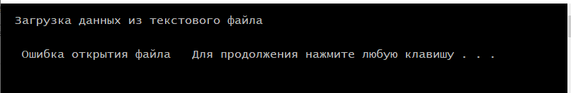
Рис. 3.2. Помилка відкриття файлу даних.

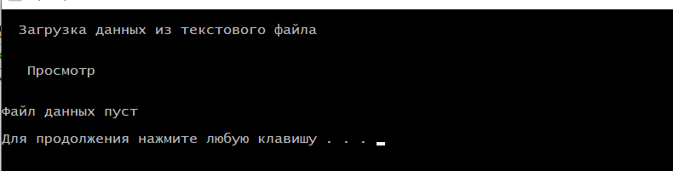
Рис 3.3. Текстовий файл не містить даних.

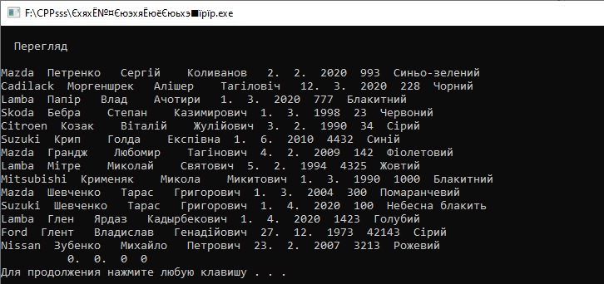
Рис 3.4. Успішне завершення роботи функції.

3.2.3 Функції void Sort1 (assort as[], int* n) та void Out_dan (assort as[], int* n)
Здесь должна быть сортировка по полю «марка авто»
Смотри свой скрин

За постановкою завдання необхідно реалізувати виведення на екран інформації про ассортимент старих авто. Дані повинні бути відсортовані за полем «прізвище та ініціали клієнта» в алфавітному порядку.
Тому була реалізована функція void Sort1 (assort as[], int* n), в якій відбувається сортування за зростанням елементів масиву структур assort as[], за полем marka (марка авто). Метод сортування – простими обмінами. Формальними параметрами функції є масив структур та кількість єлементів в масиві, що передаються за вказівником. Текст функції наведено в лістингу 3.3.
Лістинг 3.3 void Sort1 (assort as[], int* n) функція програми
void Sort1 (assort as[], int* n)
{
int i,j;
assort t;
for (i=0; i<*n-1; i++)
for (j=0; j<=*n-2; j++)
if (as[j].marka > m[j+1].marka)
{
t=as[j]; as[j]=as[j+1]; as[j+1]=t;
}
return;
}

Безпосередньо виведення інформації на екран реалізовано в функції void Out_dan (assort as[], int* n). Формальними параметрами функції є масив структур та кількість єлементів в масиві, що передаються за вказівником.
В функції реалізовано виведення даних масиву структур у вигляді таблиці. Стовпці таблиці мають назви відповідно до змісту полів. Дані в стовпцях вирівняні по лівому краю. На початку роботи функції відбувається перевірка, чи не є масив даних порожнім і виведення відповідного повідомлення користувачу. Текст функції наведено в лістингу 3.4.

Лістинг 3.4 Out_dani (assort as[], int* n) функція програми
void Out_dan (assort as[], int* n)
{
cout<<endl<<" Асортимент автомобілів "<<endl<<endl;
if (*n==0)
cout<<endl<<endl<<"Масив даних пустий"<<endl<<endl;
else
{
cout.setf(ios::left); cout.width(20); cout<<"Марка авто ";
cout.setf(ios::left); cout.width(40); cout<<"Інніціали ";
cout.setf(ios::left); cout.width(15); cout<<"Дата ";
cout.setf(ios::left); cout.width(20); cout<<"Пробіг ";
cout.setf(ios::left); cout.width(20); cout<<"Колір "<<endl;
cout<<endl;

for (int i=0; i<*n; i++)
{
cout.setf(ios::left); cout.width(20); cout<<as[i].marka;
cout.setf(ios::left); cout.width(10); cout<<as[i].pib.f<<" ";
cout.width(10); cout<<as[i].pib.i<<" ";
cout.width(20);cout<<as[i].pib.o;" ";
cout.width(2);cout<<as[i].dat.day<<".";
cout.width(2);cout<<as[i].dat.month<<".";
cout<<as[i].dat.year<<" ";
cout.setf(ios::left); cout.width(20);cout<<as[i].probig;
cout.setf(ios::left); cout.width(20); cout<<as[i].collor<<endl;

}
}
return;
}

Коректну роботу послідовного виклику описаних функцій продемонстровано на рисунках 3.5 – 3.6.

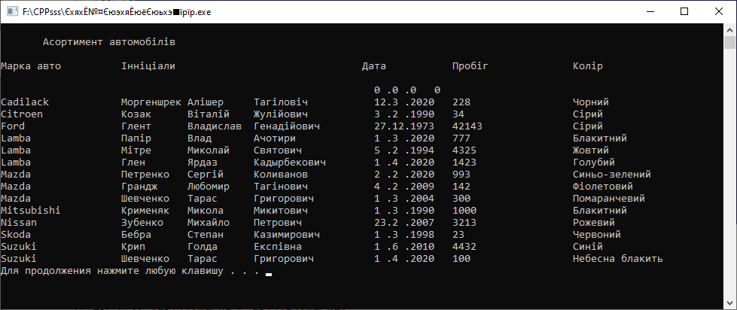
Рис. 3.5. Виведення вмісту масиву структур.

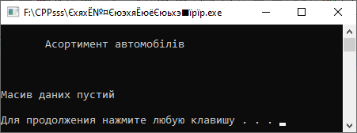
Рис. 3.6. Попередження користувача у разі відсутності даних в масиві.

3.2.4 Функція void Add_rec (assort as[], int* n)

Додавання даних у программу відбувається через функцію Add_rec (assort as[], int* n) що дає коду змогу коректувати зв’язаний текстовий файл додаючи до нього нові дані.
Функція забезпечує:
- додавання нових даних у масив;
- додавання нових даних у доступний текстовий документ;
Текст функції:

void Add_rec(assort as[], int* n)
{
char s[256];
fstream f;
f.open ("F:dani.txt", ios::app);
char c('y');
int k; k=*n;
cout<<endl<<" Додавання нових даних "<<endl<<endl;
if (!f.is_open())
{
cout<<endl<<" Відбулася помилка при відкритті файлу "; return ;}
else
{
while(c=='y')
{

cout<<endl<<"Введіть назву марки авто "; cin>>as[k].marka; f<<as[k].marka<<'\n';
if(char(cin.peek()) == '\n') cin.ignore();
cout<<endl<<"Введіть прізвище та ініціали власника "<<endl;
cout<<endl<<"Прізвище "; cin.getline(s,256); as[k].pib.f=s; f<<as[k].pib.f<<'\n';
cout<<endl<<"Ім'я "; cin.getline(s,256);as[k].pib.i=s; f<<as[k].pib.i<<'\n';
cout<<endl<<"По-батькові "; cin.getline(s,256);as[k].pib.o=s; f<<as[k].pib.o<<'\n';
cout<<endl<<"Введіть рік випуску авто "<<endl;
cout<<endl<<" День "; cin>>as[k].dat.day; f<<as[k].dat.day<<'\n';
cout<<endl<<" Місяць "; cin>>as[k].dat.month; f<<as[k].dat.month<<'\n';
cout<<endl<<" Рік "; cin>>as[k].dat.year; f<<as[k].dat.year<<'\n';
cout<<endl<<"Введіть пробіг авто "; cin>>as[*n].probig; f<<as[k].probig<<'\n';
if(char(cin.peek()) == '\n') cin.ignore();
cout<<endl<<"Введіть колір авто "; cin.getline(s,256); as[k].collor=s; f<<as[k].collor<<'\n';
k++;
cout<<endl<<"Ви хочете створити ще один запис у каталог? y/n ";
cin>>c;
system ("cls");
}
*n=k;
}
f.close();
return;
}
Не вижу скринов!!!

3.2.5.Функція void P1 (assort as[], int* n)

Функція void P1 (assort as[], int* n) забезпечує виведення інформації про виведення списку наявних автомобілів вказаної користувачем марки, рік випуску яких не менше вказаного користувачем.
Формальними параметрами функції є масив структур та кількість єлементів в масиві, що передаються за вказівником.
В функції реалізовано:
- перевірку, чи не є масив даних порожнім і виведення відповідного повідомлення користувачу;
А это здесь причем ??????
- виведення інформації про наявні автомобілі зареєстровані у вказанну дату;
- попередження користувача про відсутність автомобілів з вказаною датою.
Блок – схему алгоритму роботи функції наведено в додатку Б пояснювальної записки.
Текст функції:
void P1 (assort as[], int* n)
{
string s;
int y;
int k(0);
cout<<endl<<" Виведення списку наявних автомобілів вказаної користувачем марки, рік випуску яких не менше вказаного користувачем; "<<endl<<endl;
if (*n==0) cout<<endl<<endl<<" Масив даних пустий"<<endl<<endl;
else
{

if(char(cin.peek()) == '\n') cin.ignore();
cout<<endl<<"Введіть марку та рік випуску автомобіля "; cin>>s; cin>>y;
for (int i=0; i<*n; i++)
if (as[i].marka==s&&as[i].dat.year>=y)
{
cout.setf(ios::left); cout.width(20); cout<<as[i].marka;
cout.setf(ios::left); cout.width(1); cout<<as[i].pib.f<<" ";
cout.width(1); cout<<as[i].pib.i<<" ";
cout<<as[i].pib.o;" ";
cout.width(2);cout<<as[i].dat.day<<".";
cout.width(2);cout<<as[i].dat.month<<".";
cout<<as[i].dat.year<<" ";
cout.setf(ios::left); cout.width(20);cout<<as[i].probig;
cout.setf(ios::left); cout.width(20); cout<<as[i].collor<<endl;
k++;
}

if (k==0) cout<<endl<<"Автомобілі "<<s<<" "<<y<<" року випуску не існують у ассортименті"<<endl;
}
return;
}

Коректну роботу функції продемонстровано на рисунках 3.7 – 3.9.

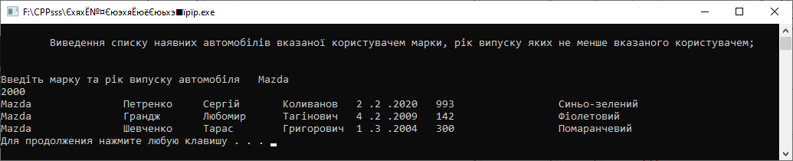
Рис 3.7. Виведення інформації про наявні автомобілі марки «Mazda» зареєстровані з 2000 року.

!!!!!!!!!!!!!!!!!!!!!!!!!!!!
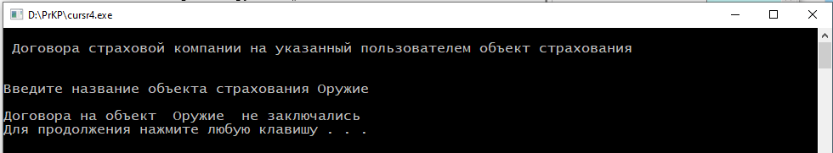
Рис 2. Попередження користувача про відсутність автомобілів «Wolksfaggen» 3000-го року

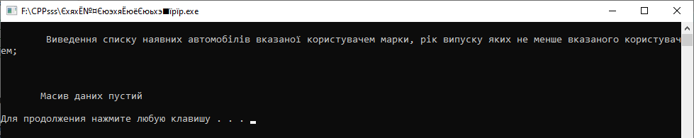
Рис 3. Попередження користувача у разі відсутності даних в масиві.

3.2.6 Функції void Sort2 (assort as[], int* n) та void P2 (assort as[], int* n)
Укажи зачем и где используется??
void Sort2 (assort as[], int* n)
{
int i,j;
assort t;
for (i=0; i<*n-1; i++)
for (j=0; j<=*n-2; j++)
if (as[j].pib.f < as[j+1].pib.f)
{
t=as[j]; as[j]=as[j+1]; as[j+1]=t;

}
return;
}
?????????????Название

Для забезпечення виведення інформації про автомобілі чий пробіг не перевищує вказаного:
??????????????????
void P2 (assort as[], int* n)
{
double s;
int k(0);
cout<<endl<<" Автомобілі з пробігом що не перевищує вказаного "<<endl<<endl;
if (*n==0) cout<<endl<<endl<<" Масив даних пустий"<<endl<<endl;
else
{

if(char(cin.peek()) == '\n') cin.ignore();
cout<<endl<<"Введіть бажаний пробіг автомобіля "; cin>>s;
for (int i=0; i<*n; i++)
if (as[i].probig<=s)
{
cout.setf(ios::left); cout.width(20); cout<<as[i].marka;
cout.setf(ios::left); cout.width(12); cout<<as[i].pib.f<<" ";
cout.width(12); cout<<as[i].pib.i<<" ";
cout.width(12);cout<<as[i].pib.o;" ";
cout.width(2);cout<<as[i].dat.day<<".";
cout.width(2);cout<<as[i].dat.month<<".";
cout<<as[i].dat.year<<" ";
cout.setf(ios::left); cout.width(20);cout<<as[i].probig;
cout.setf(ios::left); cout.width(20); cout<<as[i].collor<<endl;
k++;
}
if (k==0) cout<<endl<<"Автомобілі з пробігом нижче вказного не існують у ассортименті"<<endl;
}
return;
}

Скрины???????

3.2.7 Функція void P3 (assort as[], int* n) для забезпечення пошуку та виведення інформації про автомобілі заданого власника.
void P3 (assort as[], int* n)
{
string s;
int k(0);
cout<<endl<<" Автомобілі за вказаним власником "<<endl<<endl;
if (*n==0) cout<<endl<<endl<<" Масив даних пустий"<<endl<<endl;
else
{

if(char(cin.peek()) == '\n') cin.ignore();
cout<<endl<<"Введіть власника автомобіля "; cin>>s;
for (int i=0; i<*n; i++)
if (as[i].pib.f==s||as[i].pib.i==s||as[i].pib.o==s)
{
cout.setf(ios::left); cout.width(20); cout<<as[i].marka;
cout.width(1); cout<<as[i].pib.f<<" ";
cout.width(1); cout<<as[i].pib.i<<" ";
cout<<as[i].pib.o;" ";
cout.width(2);cout<<as[i].dat.day<<".";
cout.width(2);cout<<as[i].dat.month<<".";
cout<<as[i].dat.year<<" ";
cout.setf(ios::left); cout.width(20);cout<<as[i].probig;
cout.setf(ios::left); cout.width(20); cout<<as[i].collor<<endl;
k++;
}
cout<<endl;
return;

}
}

4 ІНСТРУКЦІЯ КОРИСТУВАЧА

Для забезпечення роботи автоматизованої системи ведення обліку ассортименту старих автомобілів необхідні три файли:
- BASks181.cpp – файл, що містить вихідний код програми;
- BASks181.exe – виконуваний файл;
- dani.txt – текстовий файл, що містить дані про асортимент автомобілів.
При запуску програми буде виведене головне меню (див. рис. 4.1)
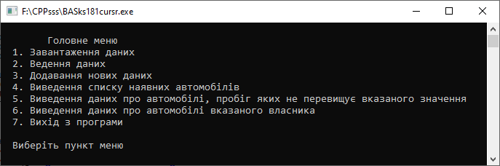
Рис. 4.1. Головне меню програми.

Користувачу пропонується обрати пункт меню введеням з клавіатури. При некоректному введені пункту меню виводиться відповідне повідомлення.
Пункт меню № 1 забезпечує зчитування даних про асортимент автомобілів з текстового файлу в масив структур.
Пункт меню № 2 забезпечує відформатоване виведення на екран інформації про асортимент автомобілів.
Пункт меню № 3 забезпечує додавання введенням з клавіатури нової інформації про асортимент автомобілів.
Пункт меню № 4 забезпечує виведення інформації про список наявних у асортименті автомобілів за маркою та датою.
Пункт меню № 5 забезпечує виведення інформації про автомобілі пробіг яких не перевищує вказаного користувачем значення.

Пункт меню № 6 забезпечує виведення інформації про автомобілі заданого власника.
Пункт меню № 7 забезпечує закінчення роботи програми.

ВИСНОВКИ

При роботі над курсовим проектом була розроблена та виконана програмна система, що забезпечує обробку інформації про асортимент старих автомобілів автопарку «Власник». Відомості про кожний автомобіль включають:
- марка авто;
- прізвище та ініціали власника;
- рік випуску;
- пробіг;
- колір.
Дані про автомобілі зчитуються з текстового файлу даних та зберігаються в масиві структур.
Програмна система забезпечує виконання наступних функцій:
1 Завантаження даних в масив структур з текстового файлу.
2 Перегляд користувачем вмісту масиву даних.
3 Додавання нових даних до масиву та текстового файлу.
4 Відбір даних по наступним пошуковим ознакам:
− Виведення списку наявних автомобілів вказаної користувачем марки, рік випуску яких не менше вказаного користувачем;
- Виведення даних про автомобілі, пробіг яких не перевищує вказаного користувачем;
- Виведення даних про автомобілі вказаного користувачем власника.
Інтерфейс програми включає головне меню для управління процесом обробки даних. Програма зрозуміла для будь якого користувача, для її використання не потрібно спеціального навчання.

СПИСОК ВИКОРИСТАНИХ ДЖЕРЕЛ

1 Харви Дейтел,Пол Дейтл. Как програмиовать на С++ [Текст] / Харви Дейтел, Пол Дейтл, 2006. - 789 с.
2 Шпак, З.Я. Програмування мовою С [Текст] / З.Я. Шпак. – Львів: Оріяна-Нова, 2006. - 412 с.
3 Керниган, Б. Язык программирования Си. [Текст] / Б. Керниган, Д. Ритчи. – М. - СПб. – Киев: Издательскмй дом «Вильямс», 2009. – 289 с.
4 Шилдт, Г. Полный справочник по С [Текст] / Г. Шилдт. – М. : Издательский дом “Вильямс”, 2002. - 704 с.
5 Лафоре, Р. Програмування в С/С++ [Текст] / Р. Лафоре. – СПб.: "Пітер",
2004.– 426 с.
6 Страуструп, Б. Программирование. Принципы и практика использования С++ [Текст] / Б. Страуструп. – М.: Вильямс, 2011. – 1248 с.
Додаток А
Лістинг А.1 – Лістинг програмного коду файлу BASks181.cpp

#include <iostream>
#include <fstream>
#include <Windows.h>
#include <string>
#include <cstdio>

using namespace std;
struct data
{

int day;
int month;
int year;

};

struct fio
{

string f;
string i;
string o;

};

struct assort
{

string marka;
fio pib;
data dat;
double probig;
string collor;

};

void In_dani (assort as[], int* n);
void Out_dan (assort as[], int* n);
void Sort1 (assort as[], int* n);
void Add_rec(assort as[], int* n);
void P1 (assort as[], int* n);
void Sort2 (assort as[], int* n);
void P2 (assort as[], int* n);
void Sort3 (assort as[], int* n);
void P3 (assort as[], int* n);

int main ()
{
setlocale(0, "");
SetConsoleCP(1251); //установка кодовой страницы win-cp 1251 в поток вво-да
SetConsoleOutputCP(1251); //установка кодовой страницы win-cp 1251 в по-ток вывода

int punkt; //номер пункта меню
int n(0);
assort as[100];
int vidp;

while (true)
{system ("cls");
cout<<endl<<" Головне меню";
cout<<endl<<" 1. Завантаження даних";
cout<<endl<<" 2. Ведення даних";
cout<<endl<<" 3. Додавання нових даних";
cout<<endl<<" 4. Виведення списку наявних автомобілів";
cout<<endl<<" 5. Виведення даних про автомобілі, пробіг яких не перевищує вказаного значення";
cout<<endl<<" 6. Виведення даних про автомобілі вказаного власника";
cout<<endl<<" 7. Вихід з програми ";
cout<<endl<<endl<<" Виберіть пункт меню \n ";
cin>>punkt;
switch (punkt)
{
case 1: {In_dani(as, &n); system ("pause"); break; }

case 2: {system ("cls"); Sort1(as,&n); Out_dan (as,&n); system ("pause"); break; }

case 3: {system ("cls"); Add_rec (as,&n); system ("pause"); break; }

case 4: {system ("cls"); P1 (as,&n); system ("pause"); break; }
case 5: {system ("cls"); Sort2(as,&n); P2 (as,&n); system ("pause"); break; }

case 6: {system ("cls"); P3 (as,&n); system ("pause"); break; }

default : {system ("cls");cout<<endl<<" Неправильно обраний пункт меню ";system ("pause"); break; }

case 7: {system ("cls");
cout<<endl<<" Вихід з програми \n";
cout<<endl<<" Чи ви дійсно хочете вийти з програми? \n";
cout<<endl<<" Так(1) Ні(2) \n ";
cin>>vidp;
switch(vidp)
{
case 1:
{
system("cls");
cout<<endl<<" Програма завершує роботу "; system("pause"); return 0;
}
case 2:{ vidp==2; system("cls"); system ("pause"); break;}

default : {system ("cls"); cout<<endl<<" Неправильно обраний пункт меню. Повернення до меню. ";
system ("pause"); }
}
}
}
}
}

void In_dani (assort as[], int* n)
{

system ("cls");
int k(0); //индекс переменной массива
string s;
fstream f;
f.open ("F:dani.txt", ios::in);
cout<<endl<<" Завантаження даних "<<endl<<endl;
system ("cls");
if(!f.is_open())
{
cout<<endl<<" Помилка відкриття файлу"; return;
}
else
{
const char* c_inp;
while(! f.eof() )
{

getline(f,s); as[k].marka=s;
getline(f,s); as[k].pib.f=s;
getline(f,s); as[k].pib.i=s;
getline(f,s); as[k].pib.o=s;
getline(f,s); c_inp=s.c_str(); as[k].dat.day=atoi(c_inp);
getline(f,s); c_inp=s.c_str(); as[k].dat.month=atoi(c_inp);
getline(f,s); c_inp=s.c_str(); as[k].dat.year=atoi(c_inp);
getline(f,s); const char* c_inp = s.c_str(); as[k].probig=atof(c_inp);
getline(f,s); as[k].collor=s;
k++;
}
f.close();
*n=k;
cout<<endl<<" Перегляд "<<endl;
if(*n==0)
cout<<endl<<endl<<" Файл даних пустий"<<endl;
else
for(int i=0; i<*n; i++)
cout<<endl<<as[i].marka<<" "<<as[i].pib.f<<" "<<as[i].pib.i<<" "<<as[i].pib.o<<" "<<as[i].dat.day<<". "<<as[i].dat.month<<". "<<as[i].dat.year<<" "<<as[i].probig<<" "<<as[i].collor<<" ";
cout<<endl;
return;
}
}
void Out_dan (assort as[], int* n)
{
cout<<endl<<" Асортимент автомобілів "<<endl<<endl;
if (*n==0)
cout<<endl<<endl<<"Масив даних пустий"<<endl<<endl;
else
{
cout.setf(ios::left); cout.width(20); cout<<"Марка авто ";
cout.setf(ios::left); cout.width(40); cout<<"Інніціали ";
cout.setf(ios::left); cout.width(15); cout<<"Дата ";
cout.setf(ios::left); cout.width(20); cout<<"Пробіг ";
cout.setf(ios::left); cout.width(20); cout<<"Колір "<<endl;
cout<<endl;

for (int i=0; i<*n; i++)
{
cout.setf(ios::left); cout.width(20); cout<<as[i].marka;
cout.setf(ios::left); cout.width(10); cout<<as[i].pib.f<<" ";
cout.width(10); cout<<as[i].pib.i<<" ";
cout.width(20);cout<<as[i].pib.o;" ";
cout.width(2);cout<<as[i].dat.day<<".";
cout.width(2);cout<<as[i].dat.month<<".";
cout<<as[i].dat.year<<" ";
cout.setf(ios::left); cout.width(20);cout<<as[i].probig;
cout.setf(ios::left); cout.width(20); cout<<as[i].collor<<endl;

}
}
return;
}

void Sort1 (assort as[], int* n)
{
int i,j;
assort t;
for (i=0; i<*n-1; i++)
for (j=0; j<=*n-2; j++)
if (as[j].marka > as[j+1].marka)
{
t=as[j]; as[j]=as[j+1]; as[j+1]=t;
}
return;
}

void Add_rec(assort as[], int* n)
{
char s[256];
fstream f;
f.open ("F:dani.txt", ios::app);
char c('y');
int k; k=*n;
cout<<endl<<" Додавання нових даних "<<endl<<endl;
if (!f.is_open())
{
cout<<endl<<" Відбулася помилка при відкритті файлу "; return ;}
else
{
while(c=='y')
{

cout<<endl<<"Введіть назву марки авто "; cin>>as[k].marka; f<<as[k].marka<<'\n';
if(char(cin.peek()) == '\n') cin.ignore();
cout<<endl<<"Введіть прізвище та ініціали власника "<<endl;
cout<<endl<<"Прізвище "; cin.getline(s,256); as[k].pib.f=s; f<<as[k].pib.f<<'\n';
cout<<endl<<"Ім'я "; cin.getline(s,256);as[k].pib.i=s; f<<as[k].pib.i<<'\n';
cout<<endl<<"По-батькові "; cin.getline(s,256);as[k].pib.o=s; f<<as[k].pib.o<<'\n';
cout<<endl<<"Введіть рік випуску авто "<<endl;
cout<<endl<<" День "; cin>>as[k].dat.day; f<<as[k].dat.day<<'\n';
cout<<endl<<" Місяць "; cin>>as[k].dat.month; f<<as[k].dat.month<<'\n';
cout<<endl<<" Рік "; cin>>as[k].dat.year; f<<as[k].dat.year<<'\n';
cout<<endl<<"Введіть пробіг авто "; cin>>as[*n].probig; f<<as[k].probig<<'\n';
if(char(cin.peek()) == '\n') cin.ignore();
cout<<endl<<"Введіть колір авто "; cin.getline(s,256); as[k].collor=s; f<<as[k].collor<<'\n';
k++;
cout<<endl<<"Ви хочете створити ще один запис у каталог? y/n ";
cin>>c;
system ("cls");
}
*n=k;
}
f.close();
return;
}

void P1 (assort as[], int* n)
{
string s;
int y;
int k(0);
cout<<endl<<" Виведення списку наявних автомобілів вказаної користувачем марки, рік випуску яких не менше вказаного користувачем; "<<endl<<endl;
if (*n==0) cout<<endl<<endl<<" Масив даних пустий"<<endl<<endl;
else
{

if(char(cin.peek()) == '\n') cin.ignore();
cout<<endl<<"Введіть марку та рік випуску автомобіля "; cin>>s; cin>>y;
for (int i=0; i<*n; i++)
if (as[i].marka==s&&as[i].dat.year>=y)
{
cout.setf(ios::left); cout.width(20); cout<<as[i].marka;
cout.setf(ios::left); cout.width(1); cout<<as[i].pib.f<<" ";
cout.width(1); cout<<as[i].pib.i<<" ";
cout<<as[i].pib.o;" ";
cout.width(2);cout<<as[i].dat.day<<".";
cout.width(2);cout<<as[i].dat.month<<".";
cout<<as[i].dat.year<<" ";
cout.setf(ios::left); cout.width(20);cout<<as[i].probig;
cout.setf(ios::left); cout.width(20); cout<<as[i].collor<<endl;
k++;
}

if (k==0) cout<<endl<<"Автомобілі "<<s<<" "<<y<<" року випуску не існують у ассортименті"<<endl;
}
return;
}

void Sort2 (assort as[], int* n)
{
int i,j;
assort t;
for (i=0; i<*n-1; i++)
for (j=0; j<=*n-2; j++)
if (as[j].pib.f < as[j+1].pib.f)
{
t=as[j]; as[j]=as[j+1]; as[j+1]=t;
}
return;
}

void P2 (assort as[], int* n)
{
double s;
int k(0);
cout<<endl<<" Автомобілі з пробігом що не перевищує вказаного "<<endl<<endl;
if (*n==0) cout<<endl<<endl<<" Масив даних пустий"<<endl<<endl;
else
{

if(char(cin.peek()) == '\n') cin.ignore();
cout<<endl<<"Введіть бажаний пробіг автомобіля "; cin>>s;
for (int i=0; i<*n; i++)
if (as[i].probig<=s)
{
cout.setf(ios::left); cout.width(20); cout<<as[i].marka;
cout.setf(ios::left); cout.width(12); cout<<as[i].pib.f<<" ";
cout.width(12); cout<<as[i].pib.i<<" ";
cout.width(12);cout<<as[i].pib.o;" ";
cout.width(2);cout<<as[i].dat.day<<".";
cout.width(2);cout<<as[i].dat.month<<".";
cout<<as[i].dat.year<<" ";
cout.setf(ios::left); cout.width(20);cout<<as[i].probig;
cout.setf(ios::left); cout.width(20); cout<<as[i].collor<<endl;
k++;
}
if (k==0) cout<<endl<<"Автомобілі з пробігом нижче вказного не існують у ассортименті"<<endl;
}
return;
}

void P3 (assort as[], int* n)
{
string s;
int k(0);
cout<<endl<<" Автомобілі за вказаним власником "<<endl<<endl;
if (*n==0) cout<<endl<<endl<<" Масив даних пустий"<<endl<<endl;
else
{

if(char(cin.peek()) == '\n') cin.ignore();
cout<<endl<<"Введіть власника автомобіля "; cin>>s;
for (int i=0; i<*n; i++)
if (as[i].pib.f==s||as[i].pib.i==s||as[i].pib.o==s)
{
cout.setf(ios::left); cout.width(20); cout<<as[i].marka;
cout.width(1); cout<<as[i].pib.f<<" ";
cout.width(1); cout<<as[i].pib.i<<" ";
cout<<as[i].pib.o;" ";
cout.width(2);cout<<as[i].dat.day<<".";
cout.width(2);cout<<as[i].dat.month<<".";
cout<<as[i].dat.year<<" ";
cout.setf(ios::left); cout.width(20);cout<<as[i].probig;
cout.setf(ios::left); cout.width(20); cout<<as[i].collor<<endl;
k++;
}
cout<<endl;
return;
}
}

Додаток Б
Б.1 Блок-схема алгоритму роботи функції void P1 (Dog m[], int* n)
Початок
*n==0
Масив даних пустий

k==0
Автомобілі року не існують
Введення
s
Кінець
i=0; i<*n;
i++
as[i].marka==s&&as[i].dat.year>=y
Виведення
as[i] по полям

k++
+
+
-
-

Б.2 Блок-схема алгоритму роботи функції void Sort2 (assort as[], int* n)
+
-
Початок
Кінець
i=0; i<*n-1;
i++
умова
i=as[j]; as[j]=as[j+1]; as[j+1]=t;
j=0; i<*n-2;
j++
as[j].pib.f < as[j+1].pib.f

Б.3 Блок-схема алгоритму роботи функції void P2 (Dog m[], int* n)

Початок
n==0
Масив даних пустий

k==0
Автомобілі з пробігом нижче вказного не існують у ассортименті
Введення
s
Кінець
i=0; i<*n;
i++
As[i].probig<=s
Виведення
as[i] по полям

k++
+
+
-
-

Б.4 Блок-схема алгоритму роботи функції void P3 (assort as[], int* n)

Початок
n==0
Масив даних пустий

k==0
Автомобілі з заданим власником не існують у ассортименті
Введення
s
Кінець
i=0; i<*n;
i++
as[i].pib.f==s||as[i].pib.i==s||as[i].pib.o==s
Виведення
as[i] по полям

k++
+
+
-
-

